InfoRuta-entete

**Comité usagers-transporteurs du transport adapté**

Ajustement des heures pour la réservation

Le 11 janvier 2016, une nouvelle procédure d’ajustement des heures pour la réservation entrera en vigueur. Les heures du centre de réservation seront concentrées sur une plage plus petite. Il sera ouvert de 7h à 21h à tous les jours plutôt que de 6h à 21h30 en semaine et 7h à 21h30 la fin de semaine. Selon l’équipe du transport adapté, cette mesure vise à redéployer de façon optimale les ressources ailleurs dans la journée, afin que le temps d’attente à la réservation diminue.

Comme les impacts de cette mesure sont difficilement mesurables sans l’avoir testée, nous vous demandons de nous informer si des impacts se font sentir sur vos habitudes de réservation lors de son entré en vigueur, que ce soit positif ou négatif. Cela nous permettra de ramasser des données et de faire des démarches auprès de la STM, au besoin.

Encrages des fauteuils roulant

Si vous avez pris connaissance du transport contact de décembre, vous aurez remarqué qu’on y parle de l’importance que les fauteuils roulants soient ancrés au véhicules par tous les ancrages (il y en a quatre). Très bientôt, une nouvelle affiche sera introduite dans les voitures taxi afin de rappeler aux chauffeurs leur obligation de mettre les quatre ancrages sur les fauteuils roulants de tous types. Cette affiche vous donnera un levier pour insister auprès du chauffeur si vous remarquez qu’il ne met pas tous les ancrages.

**Rencontre avec Luc Tremblay, le nouveau directeur général de la STM**

La directrice du RUTA a rencontré le nouveau directeur général de la STM. Voici les points abordés :

* À propos de SIRTA, le RUTA a affirmé qu’il faut un investissement pour une vraie refonte du site de réservation par Internet pour les usagers du transport adapté.
* Sur les communications au transport adapté, le RUTA a fait mention que les médias substitut ne sont pas utilisés par la STM. Nous avons exprimé au directeur général notre sentiment de manque d’ouverture de la part de la STM face aux communications accessibles.
* Dans la mesure où la STM souhaite que les personnes à mobilité réduite utilisent le réseau régulier, nous avons expliqué qu’il est très important de comprendre que le transport adapté sera toujours utilisé. Aussi, une personne admise au transport adapté qui utilise le réseau régulier devrait toujours pouvoir, sans condition, prendre le transport adapté à sa convenance et selon ses besoins. De plus, pour que les personnes ayant des limitations puissent utiliser l’autobus et le métro, il faut que la Ville de Montréal adapte ses structures comme les trottoirs, le mobilier urbain ainsi que ses méthodes de déneigement.
* Pour ce qui est de la formation, nous avons mentionné les lacunes chez les chauffeurs de taxi en ce qui concerne l’attitude, les règles de base et la manipulation des aides à la mobilité. Pour les chauffeurs d’autobus du réseau régulier, nous avons ajouté que leur attitude envers les personnes handicapées est à revoir.

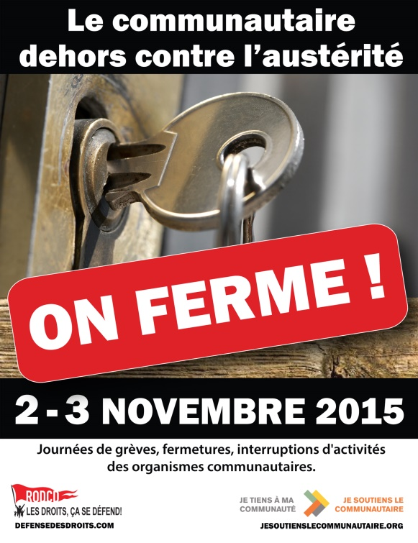

**2-3 novembre, on ferme ! Le communautaire, dehors contre l’austérité**

Le Ruta de Montréal a participé le 2 novembre à lacommission populaire de l’action communautaire autonome au Centre St-Pierre et à la manifestation du 3 novembre qui a réuni plusieurs milliers de personne concernant ces revendications :

* Le respect de l’autonomie des organismes communautaires et la reconnaissance de leur travail comme moteur du progrès social;
* Le plein financement à la mission globale de tous les organismes d’action communautaire autonome qui y ont droit;
* L’indexation annuelle des subventions pour suivre l’augmentation des coûts de fonctionnement;
* La fin des compressions budgétaires et un réinvestissement majeur dans les services publics et les programmes sociaux.

**Groupe d’intervention locale en accessibilité universelle**

Société Logique a mis sur pied, il y a quelques mois, le Groupe d’intervention locale en accessibilité universelle. C’est un groupe de citoyens et de représentants d’organismes qui ont pour but d’aller aux consultations publiques de la Ville de Montréal pour faire valoir l’importance de l’accessibilité universelle pour tous les citoyens dans les projets d’aménagement urbain que la Ville et les arrondissements mettent en place. Le but est de couvrir le plus de consultations possible, alors il est plus facile de se réunir et de se répartir les rencontres pour sensibiliser le plus de gens possible. Par exemple, le RUTA est allé à une consultation publique sur le réaménagement autour de la station de métro Champ-de-Mars où les citoyens ont pu s’exprimer sur leurs attentes envers cette nouvelle place publique et ce qu’elle devrait être. Nous avons pu aborder l’accessibilité universelle et nous avons appris que ce sujet était déjà prévu dans les plans de travail, ce qui est une bonne nouvelle!

**Représentations du RUTA**

Kiosque

Dans le cadre de la Journée internationale des personnes handicapées le 3 décembre dernier, le RUTA a été invité à tenir un kiosque dans le complexe Guy-Favreau, un édifice gouvernemental abritant des bureaux du gouvernement du Canada.

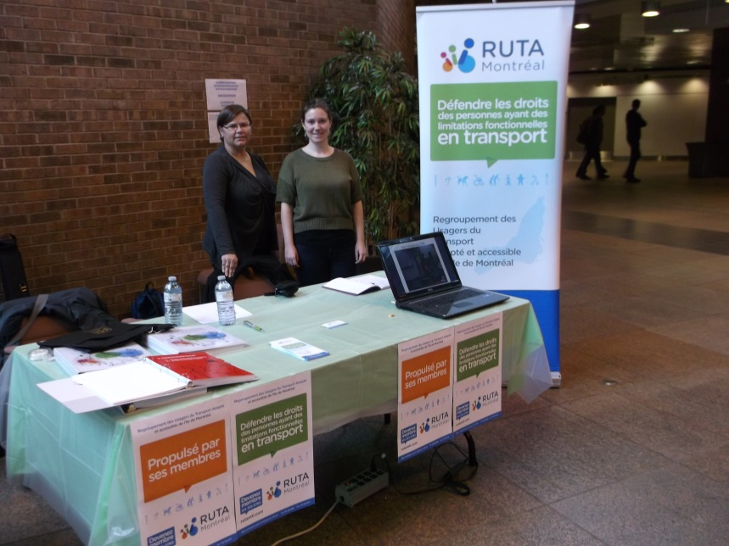

Présentation au RAAMM

Nous avons fait une présentation du RUTA au Regroupement des aveugles et amblyopes du Montréal métropolitain (RAAMM). Les gens étaient intéressés à nous connaître et diverses questions nous ont été posées. Nous avons été bien heureuses que plusieurs personnes deviennent membres du RUTA suite à notre présentation!

**Assises en station**

La STM souhaite ajouter des appuis-bras sur les bancs qui se trouvent sur les quais de métro, ainsi que des appuis ischiatiques. Elle souhaite aussi ajouter des installations pour aider les personnes aveugles à se diriger sans trébucher dans le mobilier qui est en saillie sur les quais. Le RUTA est allé évaluer les différents modèles et a remis ses recommandations à la STM.

**Comité changeurs**

Nous vous avons déjà parlé des recommandations que nous avons remises à la STM concernant les nouvelles tâches des changeurs et le fait qu’ils auront à sortir de leur loge plus souvent. Récemment, nous avons mis en place un comité avec la STM dans lequel nous traiterons des besoins des personnes ayant des limitations par rapport à la présence ou non du changeur dans sa loge. Il sera aussi question d’un outil que la STM développe pour faire en sorte que, même s’il n’est pas dans sa loge, le changeur puisse être rejoint en tout temps.

**LE SAVIEZ-VOUS ?**

Le RUTA de Montréal a un service d’aide et d’information

Vous avez besoin de renseignements pour vous déplacer? Pour l’acheminement de votre demande d’admission au transport adapté, pour répondre à vos questions concernant le transport ou pour vous référer aux bonnes personnes?

Nous sommes là pour VOUS!

Le RUTA organise également des rencontres d’information pour les organismes

Pour vos usagers du TA, pour les futurs usagers, pour les intervenants de votre milieu et pour les parents d’usagers du transport adapté, etc.

**Comment procéder pour déposer un commentaire?**

Faites-nous connaître vos besoins, exprimez les difficultés que vous rencontrez lors de vos déplacements!

Le RUTA de Montréal peut vous accompagner dans vos démarches et intégrer vos besoins personnels dans une perspective collective.

**Au transport adapté**: indiquez le jour, l’heure et la destination du déplacement, le numéro d’usager et commentez la situation.

**Au réseau régulier**: indiquez le jour, l’heure, la ligne d’autobus, la direction de l’autobus et le numéro de l’autobus (généralement affiché dans le bas du pare-brise).

**Ensuite,** nous transmettons les commentaires aux autorités concernées et nous prenons action dans les dossiers qui le demandent.

Ces démarches peuvent se faire par téléphone au 514-255-0765 ou par courriel à info@rutamtl.com.

Merci pour votre confiance!